Структура учнівського самоврядування
«ЛІДЕР»

СЕКРЕТАР
ГОЛОВА ВУР
ЗАСТУПНИК
СПОРТИВНА РАДА
РАДА «МИЛОСЕРДЯ»
ХУДОЖНЯ СТУДІЯ «ДЖЕРЕЛО»
СТАРОСТАТ
РАДА
«ДОЗВІЛЛЯ ТА КУЛЬТУРИ»
РАДА «ЗНАННЯ»
РАДА «ДИСЦИПЛІНИ ТА ПОРЯДКУ»

Учнівська рада - це добровільне об'єднання школярів, яке діє з 2008 року відповідно до мети та Статуту, розроблених старшокласниками в 2009 році та змінених у 2013 році.
Заснована учнівська рада уособлює демократичну та самодіяльну атмосферу, захищає й забезпечує права всіх учасників колективу, сприяє формуванню в них громадянськості, організаторських якостей, допомагає педагогічному колективу в проведенні різноманітних заходів, виступає їх ініціатором.

Членами учнівського самоврядування є:
учні школи, заступник директора з виховної роботи , педагог-організатор,
практичний психолог, класні керівники, які виступають у ролі наставників і консультантів , надають методичну та практичну допомогу школярам.
За цією моделлю в Кобилецько – Полянській ЗОШ вже тривалий час існує учнівська рада зі своєю структурою , Статутом , принципами, напрямками і функціями діяльності , правилами організації стосунків між учнями. Така організація учнівського самоврядування формує в учнів навички правової поведінки в суспільстві, дотримання моральних норм, сприяє становленню громадської позиції та вихованню національно-патріотичних якостей.
У 2009 році заступником директора з ВР та педагогом-організатором розроблений проект «Модель учнівського самоврядування – «Учнівська рада», метою якої є:
- виховання соціально зрілої, творчої, ініціативної особистості через участь її в діяльності учнівського парламенту, що існує на принципі самоврядування;
- самоусвідомлення відповідальності за свої вчинки;
- створення умов для розвитку творчих, організаторських, спортивних здібностей, самовизначення та самовдосконалення її членів.
У процесі роботи над проектом чітко окреслюється нормативно-правове забезпечення функціонування учнівського самоврядування .
Створення системи учнівського самоврядування відбувалося поетапно: від опитування всіх учасників навчально-виховного процесу про необхідність самоврядування, його форми, малювання плакатів, листівок зі зверненням про створення органів учнівського самоврядування; розгляд даного питання на засіданні ради школи; створення органів учнівського самоврядування по класах, вибори загальношкільного самоврядування; визначення дієвих напрямків роботи. З класними керівниками був проведений тренінг «Самоврядування в сучасній школі», на якому всі дійшли думки, що учнівське самоврядування в школі просто необхідне.
Перший ступінь учнівського самоврядування – класне самоврядування. Його роботу організовує рада самоврядування класу, до складу якої входять класний керівник, староста класу, члени шкільної ради. Рада визначає, контролює, виконує та відповідає за таку роботу:
1. Діяльність в напрямках: освіта, довкілля, творчість, здоров'я, спорт, прес-центр, праця.
2. Створення посту бережливих, який відповідає за збереження підручників.
3. Створення санітарного посту, який відповідає за чистоту, порядок у класі, веде куток гігієни.
4. Систематичне оформлення класного кутка, де можна отримати всю інформацію про клас ( склад ради самоврядування, план роботи , графік чергування, нагороди класу, оголошення, інформування про головну творчу справу класу).
5. Випуск інформативних стіннівок.
Кожен клас працює над творчим проектом і наприкінці навчального року презентує виконану роботу. Кожен учень працює не тільки у своєму центрі, а й має постійне й тимчасове доручення, бере участь у роботі ініціативних творчих груп. Таким чином до класного самоврядування залучаються всі учні класу.
Другий ступінь шкільного самоврядування — старостат. Його засідання відбуваються щомісяця, на них підбиваються підсумки роботи класів. Для цього старости класів готують рапорти, в яких міститься така
інформація:
- робота за всіма напрямками;
- якість знань учнів з усіх предметів;
- нагороди за участь у загальношкільних заходах.
- за підсумками роботи виявляються кращі класи. Старостат разом із членами учнівської ради проводить навчання активу класів, бере участь у роботі шкільної ради; координує роботу самоврядування класів.
- Третій ступінь шкільного самоврядування — учнівська рада на чолі з головою. У складі ради — голова, заступник, секретар і члени учнівської ради (по 2 учні від кожного класу).
Вибори голови ВУР: з початку вересня триває передвиборча кампанія, Кандидати (учні 9-10 класів), лідери, які старанні в навчанні, активні в позакласній і позаурочній роботі, з високими моральними якостями на загальношкільних лінійках виступають зі своєю виборчою програмою.
Вибори відбуваються шляхом відкритого голосування.
Засідання учнівської ради відбуваються двічі на семестр. На них розробляються плани роботи; визначаються кращі проекти, ідеї, рекомендації тощо.
На першому засіданні затверджується план роботи на навчальний рік, поновлюються ради, обирається учнівський актив, ознайомлюються з правилами для учнів, обов'язками членів рад.
Голова ВУР очолює:
- комісії, що здійснюють рейди по школі;
- журі, яке оцінює учнівські конкурси.
Голова ВУР контролює:
- організацію та проведення загальношкільних акцій;
- тижнів здоров'я;
- тижнів чистоти й благоустрою території;
- тижнів правових знань;
- тижнів культури і мистецтва.
Протягом року ВУР організовує свою роботу в радах:
Рада «Дозвілля та культури»
Рада «Знання»
Рада «Дисципліни та порядку»
Спортивна рада
Рада «Милосердя»
Художня студія «Джерело»
Вищий ступінь шкільного самоврядування – збори або учнівська конференція. Її засідання відбуваються 1-2 рази на рік. У проведенні беруть участь учні 5-11-х класів та вчителі.
На конференції:
- слухається звіт голови ВУР про виконану роботу за минулий рік;
- затверджуються заново розроблені та доопрацьовані документи рад;
- виступають зі своєю програмою кандидати в голови «Учнівської ради»;
- визначаються головні напрями діяльності.
Усю свою діяльність рада здійснює відповідно до Закону України «Про молодіжні та дитячі громадські організації» та Статуту учнівської ради

Мета й завдання учнівського самоврядування тісно пов’язані з роботою педагогічного колективу, який у своїй діяльності керується Конституцією України, Законами України „ Про освіту”, „ Про загальну середню освіту”, « Про охорону дитинства» іншими законодавчими актами України, рішеннями місцевих органів виконавчої влади та органів місцевого самоврядування, власним статутом .
Мета учнівського самоврядування:
- розвиток організаторських здібностей в учнів школи, залучення їх до проведення навчального та виховного процесу;
- виховання національної свідомості, соціальної активності особистості;
- любові до рідної землі свого народу;
- формування правової культури, естетичного світовідчуття;
- прищеплення та розвиток моральних почуттів;
- організація здорового способу життя .
Завдання організаційних процесів становлення самоврядування - розв’язати протиріччя: самостійність учнів і педагогічне керівництво. Щоб цього протиріччя не виникало, необхідно, щоб учнівське самоврядування брало дієву участь у методичній роботі й працювало разом з педагогічним колективом над вирішенням спільної педагогічної проблеми, звісно накреслюючи власні шляхи, вирішуючи власні завдання.
Виходячи з мети та завдань, у школі створене виховне середовище для виявлення й розвитку реальних і потенційних можливостей учнів, задоволення соціально цінних і особистісно-значущих інтересів і потреб учнів. У процесі різноманітної діяльності за участю ініціативних творчих груп – голови й рад ВУР- відбувалося зміцнення й подальший розвиток учнівського самоврядування в шкільному колективі.
У школі ведеться Книга «Учнівської ради» та стенд «Гордість школи». До книги «Учнівської ради» будуть заноситися дані про учнівських голів ВУР; у стенд «Гордість школи» - діти з банку обдарованих учнів, переможці предметних олімпіад, Інтернет - олімпіад, конкурсів учнівської творчості, спортивних та інших змагань.
ВУР має настінний куток, у якому міститься дані про склад «Учнівської ради». Робота учнівської ради тісно пов’язана з виховною роботою, яка має забезпечувати спеціально організований процес формування й сприйняття учнями гуманних цінностей і зразків громадянської поведінки, формування людини нового типу, людини інтелектуальної, творчої, ініціативної й самостійної, з почуттям національної гідності.
Основа педагогічної позиції у вихованні — це прийняття дитини як особистості, визнання її індивідуальної своєрідності, її права на виявлення свого «Я» на тому рівні розвитку, якого вона досягла у своєму житті, цікавитися успіхами друзів, знаходити спільні інтереси.
Основні напрямки діяльності такі
1. Рада «Знання»
- здійснює роботу, спрямовану на вироблення в учнів свідомого ставлення до навчання;
- організовує консультаційну допомогу з предметів;
- бере участь у проведенні предметних тижнів, місячників, олімпіад, конкурсів;
- контролює виконання домашніх завдань, ведення щоденників;
- веде боротьбу з пропусками уроків.
2. Рада «Дисципліни та порядку»
- контролює дисципліну та порядок, відвідування учнями школи;
- коригує поведінку учнів, що порушують внутрішкільний контроль;
- призначає відповідальних за дотримання дисципліни та порядку, відвідування учнями школи;
- контролює дотримання учнями Статуту школи .
3. Рада « Культури та дозвілля»
- організовує естетичне виховання учнів;
- пропагує здоровий спосіб життя;
- організовує змістовний відпочинок учнів у позаурочний час, залучаючи їх до проведення вечорів відпочинку, дискотек, спортивно-оздоровчих заходів, оглядів конкурсів, фестивалів, концертів, виготовлення атрибутів для оформлення залів.
4. Художня студія «Джерело»
- забезпечує простір для ініціативи, творчості, самодіяльності учнів у навчально-пізнавальній діяльності;
- проводить книжкові місячники, тижні, бібліотечні години;
- готує випуск інформаційних стіннівок;
- висвітлює інформацію в шкільній газеті «Блискавка».
5.Спортивна рада
- формує в учнів здоровий спосіб життя;
- організовує проведення спортивних свят, змагань;
- веде облік відвідування учнями спортивних секцій.
6. Рада «Милосердя»
- організовує шефську допомогу ветеранам війни і праці;
- допомагає в проведенні свят і заходів молодшим школярам;
- організовує поздоровлення учасників Великої Вітчизняної війни.

“ Кошик творчих доробок ”

ПРОЕКТ «ЗНАЄМО ТА РЕАЛІЗУЄМО СВОЇ ПРАВА»

Мета проекту: сприяння підвищенню рівня обізнаності підлітків щодо прав дитини, гарантованих Конвенцією ООН про права дитини та національним законодавством; навчання учнівської молоді механізмів захисту своїх прав.

Творчі справи:
- реалізація тренінгової програми «Зроби крок у світ своїх прав» (щорічно);
- проведення конкурсу «Права дитини в ХХ столітті» ( вересень-грудень, щорічно);
- проведення учнівської конференції «ХХ століття – століття прав дитини, культури миру, толерантності» (грудень, щорічно);
- конкурс дитячих малюнків «Я маю право» ( листопад, щорічно);
- проведення турніру « Знай свої права»( грудень, щорічно);
- конкурс учнівських творів –есе «Права людини: моя власна думка» проведення дослідження «Ти і твої права» ( щорічно).

ПРОЕКТ « МИ КАЖЕМО «ТАК!» ЗДОРОВОМУ СПОСОБУ ЖИТТЯ»

Мета проекту: навчання учнівської молоді відповідального ставлення до здоров’я на основі розвитку життєвих навичок; формування мотивації до подальшого використання отриманих знань і навичок у реальному житті та для самостійного інформування однолітків.

Творчі справи:
- реалізація тренінгових програм «За майбутнє без СНІДу», « Обери життя без наркотиків», «Бути здоровим - престижно» (щорічно);
- конкурс дитячих малюнків «Я вибираю здоровий спосіб життя» (квітень, щорічно);
- учнівська конференція «Твій вибір – здоровий спосіб життя»;
- проведення дослідження «Здоровий спосіб життя – це…»;
- конкурс учнівських творів – есе» Здорова дитина – здорова нація».

ПРОЕКТ «НЕ ДАМО СНІДу ЖОДНОГО ШАНСУ»

Мета проекту: формування в учнівської молоді навичок здорового способу життя, відповідальної поведінки, запобігання негативній поведінці за допомогою методики «рівний рівному».
Творчі справи:
- розробка та впровадження навчальної тренінгової програми «Учнівська молодь проти СНІДу» (впродовж року);
- підготовка підлітків - лідерів до просвітницької роботи серед ровесників (щорічно);
- проведення соціологічних досліджень у молодіжному середовищі щодо ставлення учнівської молоді до здорового способу життя (щорічно);
- розвиток соціального партнерства з громадськими організаціями, органами влади, які опікуються проблемами здоров’я дітей та юнацтва (щорічно);
- проведення учнівських акцій, круглих столів, конференцій, конкурсів плакатів, спрямованих на популяризацію здорового способу життя, профілактику куріння, алкоголізму, наркоманії, СНІДу ( щорічно);
- підготовка та поширення інформаційних матеріалів з проблеми здорового способу життя (щорічно);
-поповнення літературою, інформаційними матеріалами з проблеми здорового способу життя ресурсного центру (щорічно).

Цільовий проект «Учнівське самоврядування»

Мета: формування особистості, її суспільно-громадського досвіду, стимулювання, розвиток та реалізація творчого потенціалу підростаючого покоління, сприяння культурному розвитку, духовному збагаченню дітей та молоді.

Завдання: залучення школярів до громадської діяльності, виховання ініціативності, активності, самостійності, формування організаторських здібностей учнів. Розвиток в учнів таких якостей, як відповідальність за доручену справу, за колектив, за друзів, принциповість, ініціативність, уміння аналізувати й належним чином сприймати критику.

Очікувані результати:
1.Об’єднання дітей та підлітків для корисних, добрих, цікавих справ, розвиток їх творчих здібностей.
2.Дійове самоврядування в навчальному закладі та класних колективах.
3.Залучення більшості дітей та молоді до участі в організації шкільного життя.

Критерії оцінювання:

1.Висока активності учнів у житті школи.
2.Підвищення рівня активних учнів у класних колективах за результатами діагностування вихованців.
3.Роль учнівського самоврядування у створенні позитивного іміджу класу, школи ( як внутрішнього так і зовнішнього).
4.Співпраця органів учнівського самоврядування із педагогічною радою, батьківським активом класу, школи.

Акція «Шкідливі звички»
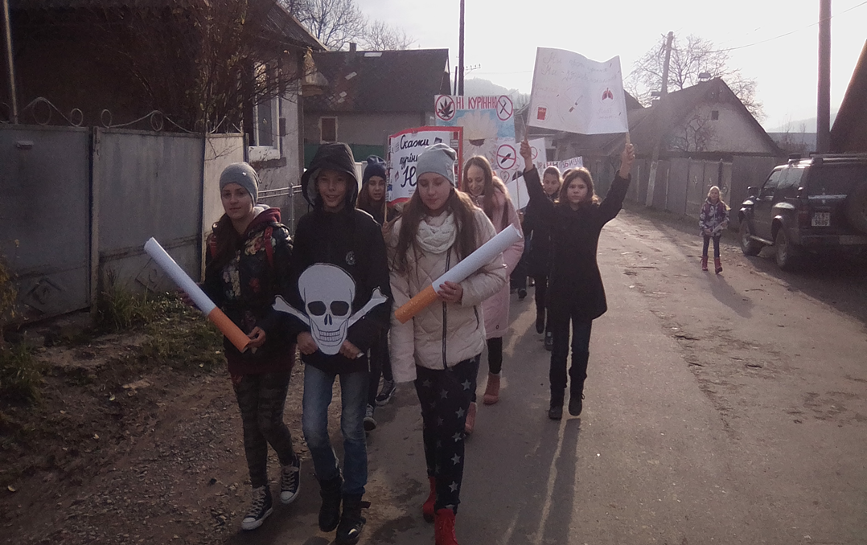
Акція «Ветеран»
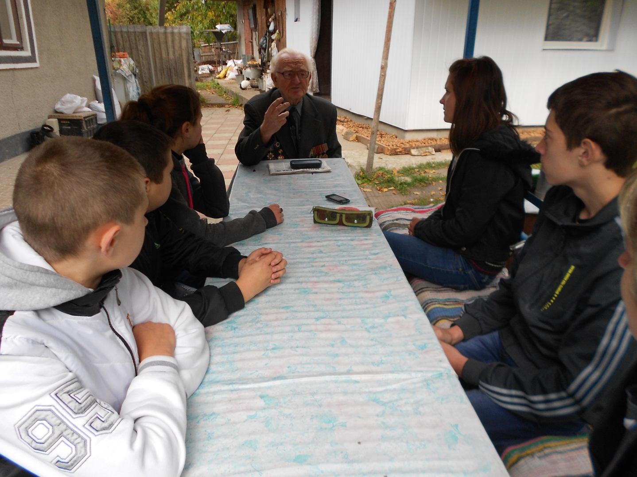
Акція «Діти-дітям»
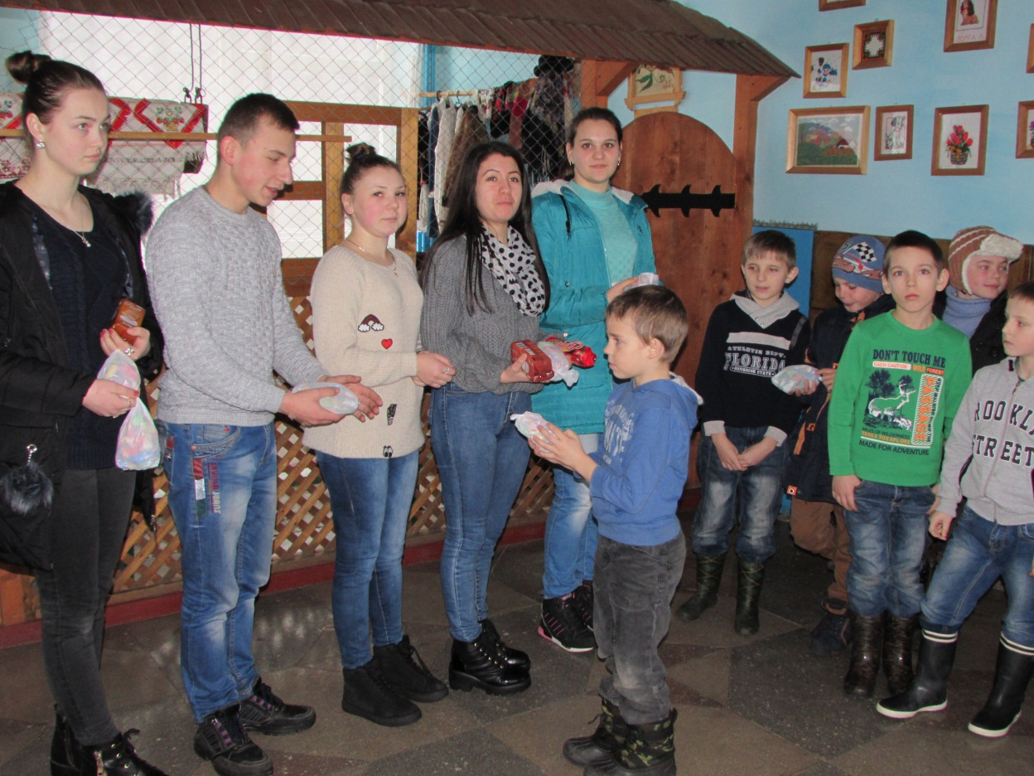
Акція «Серце до серця»

